Deutsche Küche
Cíl: seznámit žáky s vybranými tradičními německými pokrmy, rozšířit slovní zásobu k tématu jídlo, motivovat je k vyhledávání nových informací
Cílová skupina: 2. stupeň ZŠ a SŠ
Jazyková úroveň: A2
Pomůcky: připojení k internetu
- Berlín: currywurst

___________________________________________________

- Wie heißt das Gericht?
Jak se jmenuje tento pokrm?
Schwarzwälder Kirschtorte – Bayerische Obazda – Weißwürste mit Brezel – Thüringer Klöße – Spargel mit Kartoffeln – Maultaschen – Labskaus mit Spiegelei – Eintopf – Rheinischer Sauerbraten
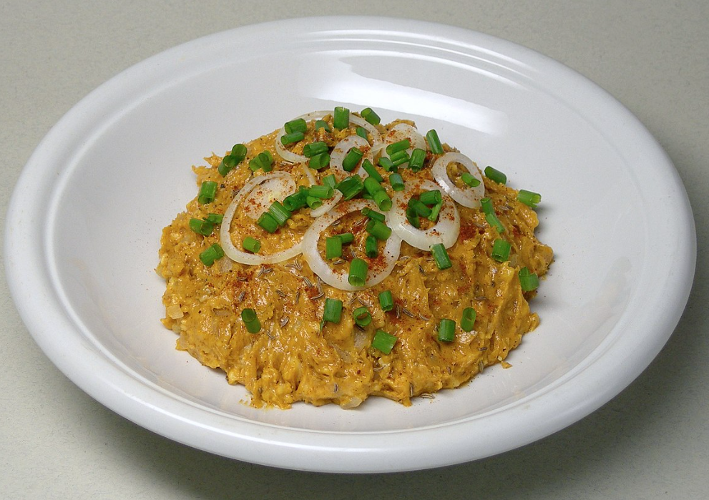
Obrázek 1

………………………………………………………………….

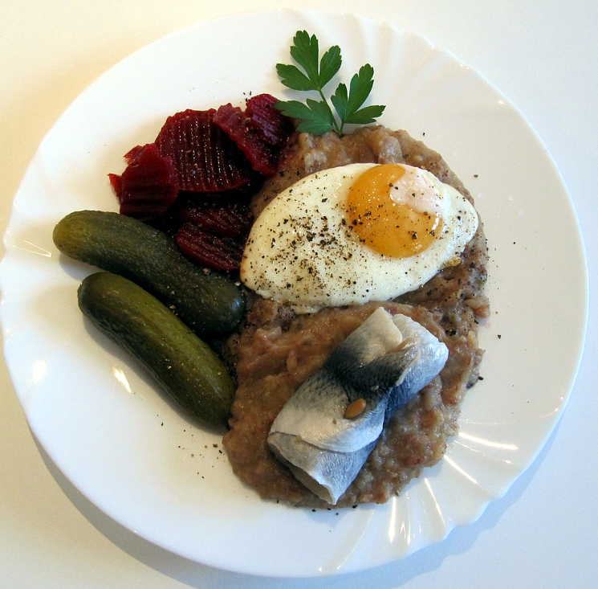
Obrázek 2

………………………………………………………………….

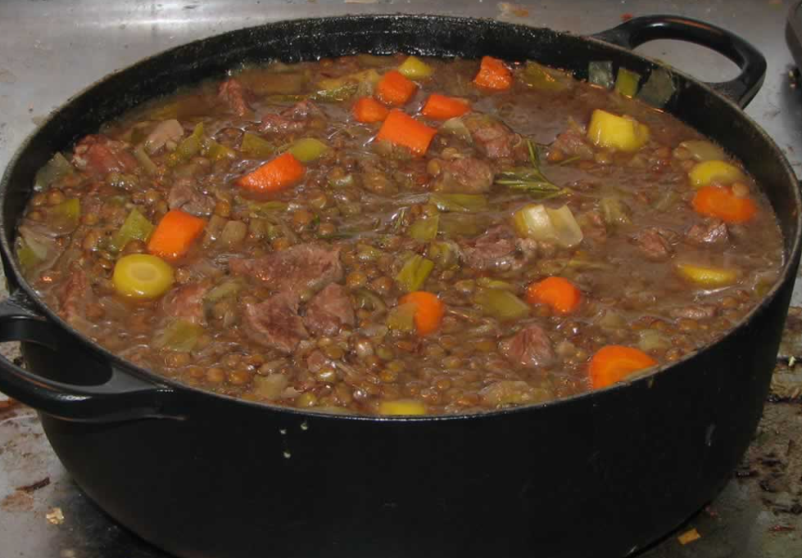
Obrázek 3

………………………………………………………………

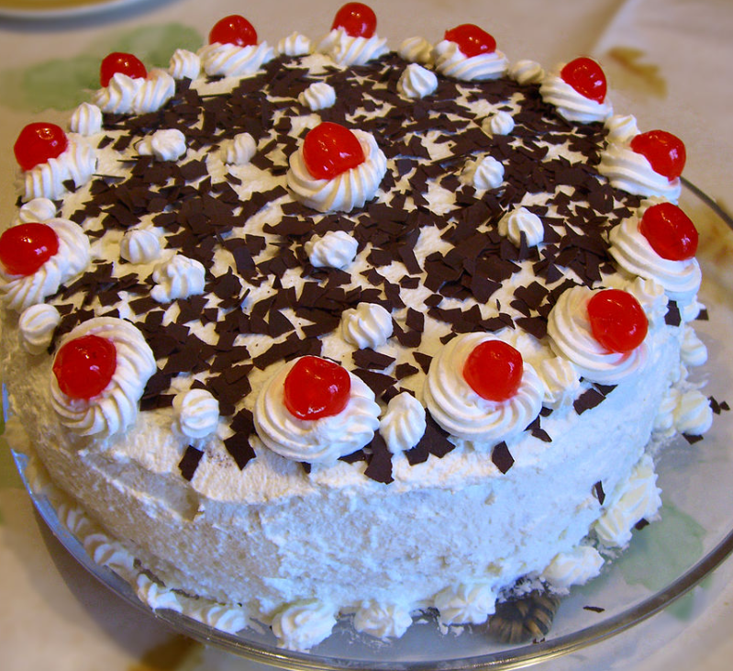

……………………………………………………………

Obrázek 4

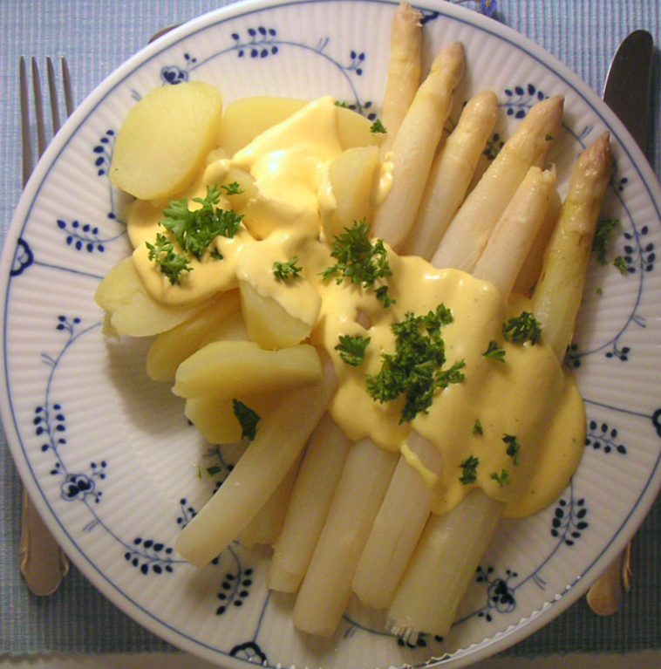

……………………………………………………………

Obrázek 5

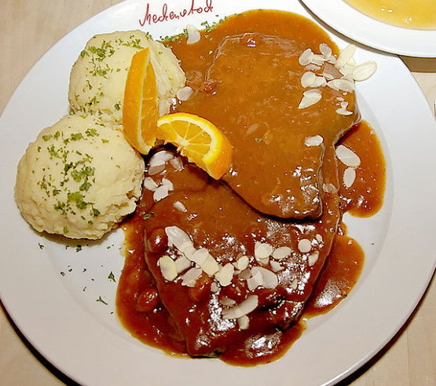
Obrázek 6

…………………………………………………………

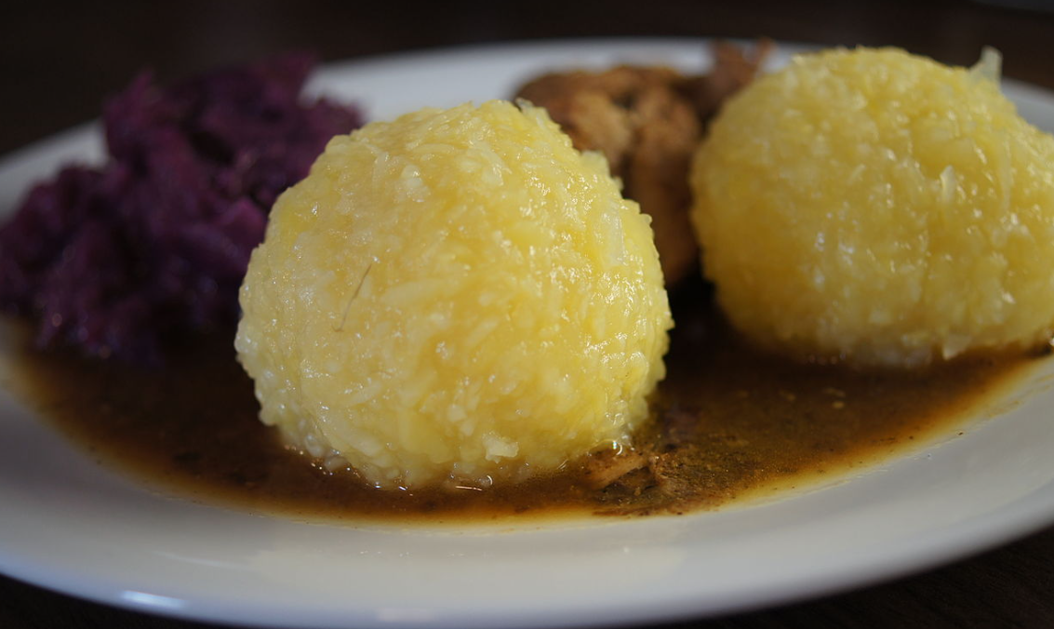

………………………………………………………….……

Obrázek 7

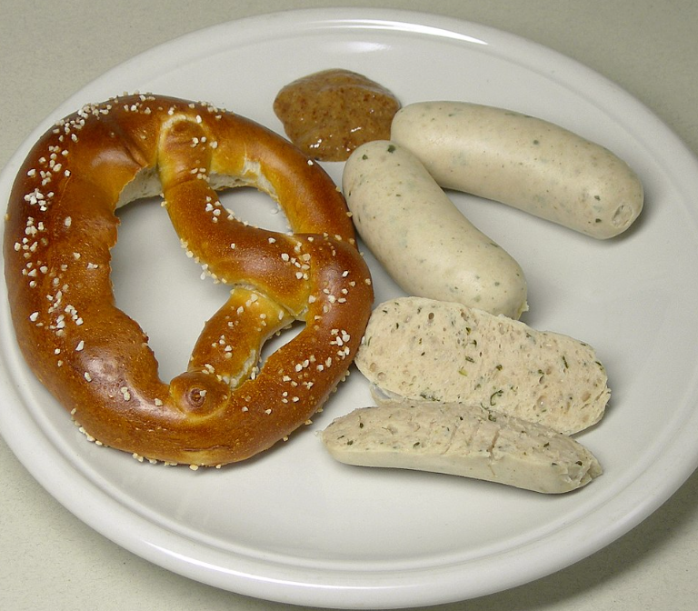
Obrázek 8

………………………………………………….…………

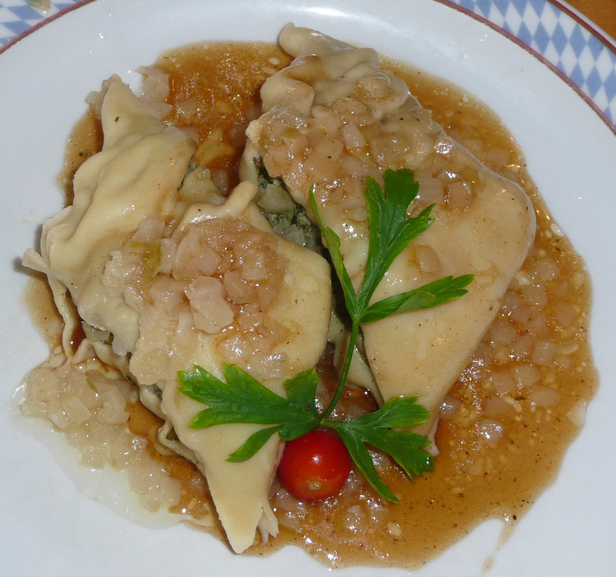

……………………………………………………………

Obrázek 9

- Wie kocht man Eintopf? Schreib alle Zutaten, die du dazu brauchst! Du kannst googeln.
Jak se vaří Eintopf? Napiš všechny přísady, které k tomu potřebuješ! Můžeš si to najít na internetu.
……………………………………………………………………………………………………………………………………………………………………………………………………………………………………………………………………………………………………………………………………………………………………………………………………………………………………………………………………………………………..
- Sieh das Video Berlin: Currywurst an und beantworte die Fragen.
Podívej se na video Berlin: Currywurst a odpověz na otázky.

- Was isst man oft in Bayern?
……………………………………………………………………………………………………………………
- Welches Essen ist typisch für Thüringen
…………………………………………………………………………………………………………………
- Wie heißt die Frau, die Currywurst erfunden hat?
……………………………………………………………………………………………..………………………
- Wann hat sie sie erfunden?
……………………………………………………………………………………….……………………………
- Welche Zutaten müssen in der Soße sein?
……………………………………………………………………………………………………………………
- Wo kann man Currywurst zum ersten Mal in Ost Berlin kosten?
……………………………………………………………………………….……………………………………

Co jsem se touto aktivitou naučil(a):
………………………………………………………………………………………………………………………………………………………………………………………………………………………………………………………………………………………………………………………………………………………………………

Autor: Kamila Jakubů
Toto dílo je licencováno pod licencí Creative Commons [CC BY-NC 4.0]. Licenční podmínky navštivte na adrese [https://creativecommons.org/choose/?lang=cs]

Zdroje:
Obrázek 1 https://commons.wikimedia.org/wiki/File:Obatzter-1.jpg
Obrázek 2 https://commons.wikimedia.org/wiki/File:Hamburger_Labskaus_1.jpg
Obrázek 3 https://commons.wikimedia.org/wiki/File:Lamb-stew.jpg
Obrázek 4 https://commons.wikimedia.org/wiki/File:Eine_Schwarzw%C3%A4lder_Kirschtorte.jpg
Obrázek 5 https://en.m.wikipedia.org/wiki/File:Spargel_sauce_hollandaise.jpg
Obrázek 6 https://commons.wikimedia.org/wiki/File:Sauerbraten.jpg

Obrázek 7 https://commons.wikimedia.org/wiki/File:Rindergulasch_Rotkohl_Kloesse_011.JPG
Obrázek 8 https://commons.wikimedia.org/wiki/File:Wei%C3%9Fwurst-1.jpg
Obrázek 9 https://commons.wikimedia.org/wiki/File:Schw%C3%A4bische_Maultaschen.JPG

